# Particule dans un champ magnétique

1. Une image contenant personne, intérieur, main

   Description générée automatiquementForce de Lorentz

Un champ magnétique dévie un faisceau de particules chargées en mouvement.

## Expression de la force de Lorentz : $$\vec{F}=q⋅\vec{v}∧\vec{B}$$ Le signe $∧$ correspond au produit vectoriel.

## **Lorsque $\vec{v}$ et $\vec{B}$ sont perpendiculaires**

* L’intensité de la force se calcule de façon suivante : $$F=\left|q\right|vB$$
* La force $\vec{F}$ est perpendiculaire au plan contenant $\vec{v}$ et $\vec{B}$

Son sens est donné par la règle des trois doigts de la main droite :

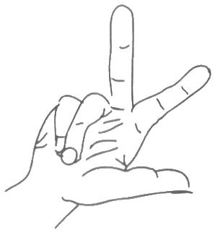

$$\vec{v}$$

$$\vec{B}$$

$$\vec{v}∧\vec{B}$$

$$\vec{v}$$

$$\vec{B}$$

$$\vec{v}∧\vec{B}$$

$$\vec{v}$$

$$\vec{B}$$

$$\vec{v}∧\vec{B}$$

Si $q>0$, $\vec{F}$ est orienté dans le même sens que $\vec{v}∧\vec{B}$  
Si $q<0$, $\vec{F}$ est orienté dans le sens opposé à $\vec{v}∧\vec{B}$ (ou bien, utiliser la main gauche)

$$\vec{v}$$

$$\vec{B}$$

$$\vec{v}∧\vec{B_{⊥}}$$

$\vec{B_{⊥}}$

**Lorsque $\vec{v}$ et $\vec{B}$ forment un angle  :**

* L’intensité de la force se calcule de façon suivante : $F=\left|q\right|vB_{⊥}$

où $B_{⊥}$ est la composante de $\vec{B}$ orthogonale à $\vec{v}$ : $B_{⊥}=B\sin{}$  
  
d’où $F=\left|q\right|vB\sin{}$

* La force $\vec{F}$ est perpendiculaire au plan contenant $\vec{v}$ et $\vec{B}$



$$\vec{v}$$

$$\vec{B_{⊥}}$$

$$\vec{v}∧\vec{B_{⊥}}$$

* Son sens est donné par la règle des trois doigts de la main droite :

## Prévoir la force dans les cas suivants

$$\vec{v}$$

$$\vec{B}$$

$$q>0$$

$$q'<0$$

$$\vec{v^{'}}$$

$$\vec{v}$$

$$\vec{B}$$

$$q>0$$

$$q'<0$$

$$\vec{v^{'}}$$

## Indiquer le sens du champ qui provoque la déviation des électrons représentés sur les schémas suivants forces sur le schéma traduisant la déviation des électrons de la photo.

$$\vec{v}$$

$$\vec{v}$$

## 

1. Mouvement d’une particule dans un champ magnétique constant :

On s’intéresse au mouvement d’une particule de charge $q<0$ et de masse $m$ dans un champ magnétique $\vec{B}$.  
La particule arrive avec une vitesse initiale $\vec{v_{0}}$ dans l’espace où règne le champ magnétique $\vec{B}$ dont la direction est définie sur le schéma ci-contre :

$$\vec{B}$$

$$\overset{→}{t}$$

$$\overset{→}{n}$$

$$\overset{→}{a}$$

$$\overset{→}{F}$$

$$\overset{→}{v_{0}}$$

* Bilan des forces sur la particule :

## Expression de l’accélération

## Coordonnées générales de l’accélération dans le repère de Frénet : Conséquences :

## 

Conclusion :

* Période du mouvement :  
    
  Expression de la vitesse linéaire :   
    
  Expression de la vitesse angulaire :   
    
  Expression de la période :   
    
  Expression de la fréquence :

1. Influence de différents paramètres sur la trajectoire :

## Indiquer comment varie le rayon de la trajectoire d’une particule lorsque :

* La vitesse de la particule augmente
* La masse de la particule augmente
* L’intensité du faisceau dans le cas de l’expérience introductive augmente
* Le champ magnétique augmente

## Indiquer comment varie la vitesse de la particule si on augmente le champ magnétique.

## Indiquer comment varient période et fréquence lorsque la vitesse de la particule augmente

1. Trajectoire d’une particule dans un champ uniforme non perpendiculaire à la vitesse initiale :

* On ajoute une composante $\vec{k}$ au repère

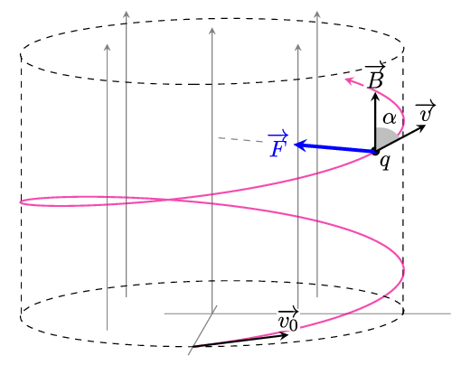

* Les composantes du vecteur-vitesse dans ce repère sont :
* Bilan des forces :
* Expression de l’accélération : à partir de la 2ème loi de Newton
* Le mouvement hélicoïdal résulte de la superposition de deux mouvements :

* Expression de la vitesse angulaire :
* Période du mouvement hélicoïdal : durée d’un « tour » :
* Pas $p$ de l’hélice : distance parcourue suivant $\vec{k}$ pendant 1 tour :